ỦY BAN NHÂN DÂN  TỈNH TUYÊN QUANG  Số: 4163 /UBND-KT | CỘNG HOÀ XÃ HỘI CHỦ NGHĨA VIỆT NAM  Độc lập - Tự do - Hạnh phúc  Tuyên Quang, ngày 29 tháng 8 năm 2023
V/v nhận chuyển giao kết quả thực hiện nhiệm vụ Khoa học công nghệ phục vụ xây dựng nông thôn mới

Kính gửi: | - Sở Khoa học và Công nghệ;  - Sở Nông nghiệp và Phát triển nông thôn;  - Văn phòng Điều phối Nông thôn mới tỉnh;  - Ủy ban nhân dân huyện, thành phố.

Thực hiện văn bản số 5444/BNN-VPĐP ngày 10/8/2023 của Bộ Nông nghiệp và Phát triển nông thôn về việc chuyển giao kết quả thực hiện nhiệm vụ Khoa học công nghệ phục vụ xây dựng nông thôn mới (có văn bản điện tử đính kèm),

Chủ tịch Ủy ban nhân dân tỉnh có ý kiến như sau:

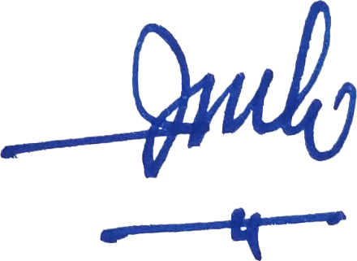
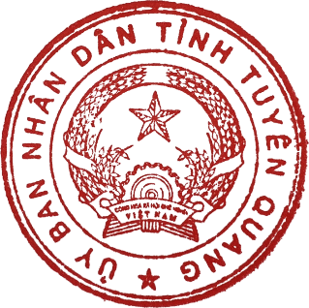
Giao Sở Khoa học và Công nghệ chủ trì, phối hợp với Sở Nông nghiệp và Phát triển nông thôn, Văn phòng Điều phối nông thôn mới tỉnh, Ủy ban nhân dân huyện, thành phố căn cứ văn bản số 5444/BNN-VPĐP ngày 10/8/2023 của Bộ Nông nghiệp và Phát triển nông thôn và các quy định hiện hành của Nhà nước, tiếp nhận kết quả nghiên cứu của các đề tài, dự án khoa học công nghệ cấp quốc gia phục vụ xây dựng nông thôn mới trên địa bàn tỉnh để tham khảo trong việc xây dựng cơ chế chính sách, thực hiện các nhiệm vụ quản lý nhà nước và các nghiên cứu có liên quan; đồng thời tiếp tục giám sát, đánh giá, nhân rộng các mô hình thực tế hiệu quả để phát triển sản xuất, góp phần thực hiện Chương trình mục tiêu quốc gia xây dựng nông thôn mới giai đoạn 2021-2025 trên địa bàn tỉnh; báo cáo kết quả thực hiện với Bộ Nông nghiệp và Phát triển nông thôn, Ủy ban nhân dân tỉnh theo quy định./.

Nơi nhận:  - Như trên;  - Chủ tịch UBND tỉnh;  - Phó CT UBND tỉnh - Nguyễn Thế Giang;  - Chánh VP UBND tỉnh;  - PCVP UBND tỉnh - Nguyễn Thanh;  - Chuyên viên NLN;  - Lưu: VT, NLN (Hòa 12). | TL. CHỦ TỊCH  KT. CHÁNH VĂN PHÒNG PHÓ CHÁNH VĂN PHÒNG  Nguyễn Thanh

